**走进童谣世界，共探活动设计——记双流区名师巫小芳工作室2021年12月第二次活动简讯**

2021年12月16日上午9：00，成都市双流区名师巫小芳工作室全体学员齐聚九江幼儿园，在导师巫小芳的带领下，围绕“大班童谣活动的设计与组织”开展本学期12月第二次研修活动。

专题讲座环节，名教师巫小芳工作学员范莉茵老师从“童谣的概念与特点”“活动设计中的思考和调整”两个方面带来了“借童谣之趣 探教学之魅”的专题讲座。名教师巫小芳工作学员刘丹老师带来讲座“童谣-一园青菜成了精的设计与思考”。两位老师都深入的分析了两首童谣的价值，并根据童谣的价值对自己在活动设计时的目标、流程、图谱制作等方面的思考进行了分享。

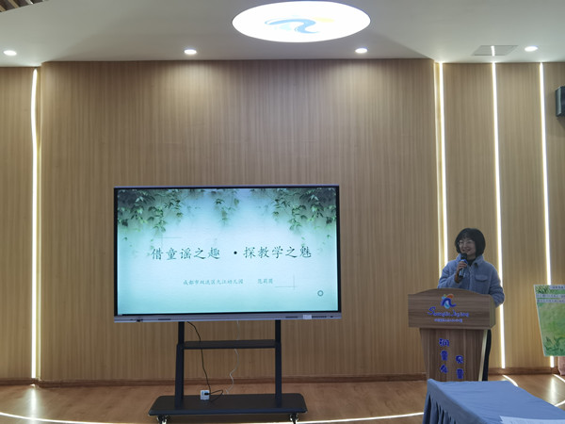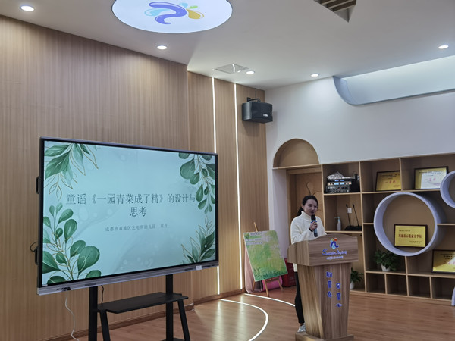

课例展示环节，范莉茵老师带来了大班童谣活动《胖娃胖嘟嘟》。在活动中，范老师通过直接导入的方式，和孩子们谈话并听赏四川话版的童谣，让幼儿初步感受成都童谣的韵味；接着，通过分享各自诵读的方法，让幼儿初步感受顶真的修辞手法；最后通过节奏游戏，让幼儿尝试用不同节奏朗诵成都童谣的快乐。刘丹老师带来了大班童谣活动《一园青菜成了精》， 刘老师通过故事讲述和图谱并用的策略，将幼儿带入童谣里蔬菜们战斗的情景中，并通过角色扮演的方式帮助幼儿深入的理解童谣内容，让在孩子们在“玩中学”“学中乐”。

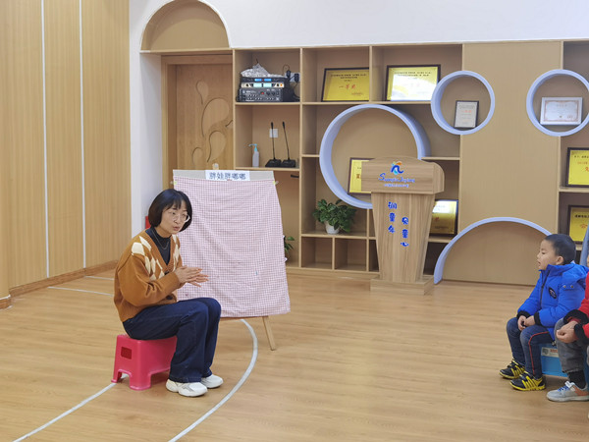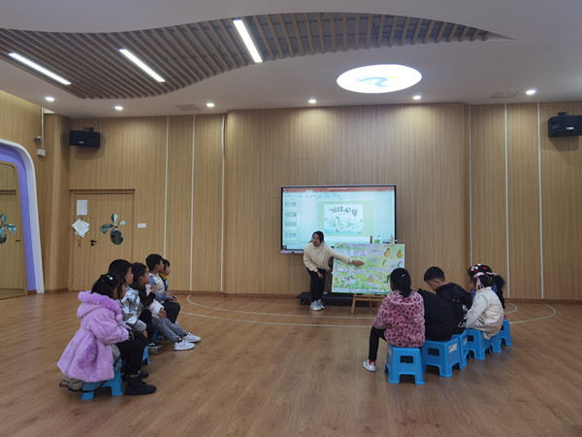

研讨环节中，学员们针对“作品分析”“目标制定”“重难点的选择”“活动策略的运用”等方面,通过自主发言的方式分享了自己的思考，并引发了热烈的讨论。最后，导师巫小芳提出在专题分享时不仅可以分析自己选择的作品还可以分析其他的作品，丰富专题讲座的内容。同时，再次强调了作品分析的重要性，因为只有细致、全面的作品分析才能准确地确定活动目标以及整个活动的重难点，并且强调特别是有地方特色的童谣，比如成都童谣，我们一定要基于童谣内容的特点与文化的价值、节奏特点等，带着幼儿去了解，再“玩起来”，才能让幼儿直观的感受童谣的趣味与韵味。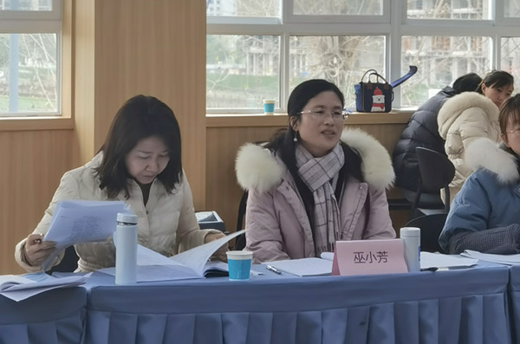

通过此次的研讨活动以及导师巫小芳的指导，学员们对童谣在促进幼儿发展的价值上有了更加充分地理解。我们一定要重视分析童谣的价值，制定适宜的目标，通过各种策略，引导幼儿喜欢、爱上童谣，带着幼儿“学童谣、玩童谣”。